- Pielikums
uzaicinajums piedalīties
Tirgus izpetē
“Manekenu un mulāžas iegāde”.

TEHNISKĀ SPECIFIKĀCIJA Nr.2
Tirgus izpētes dalībnieks: (dalībnieka nosaukums)
Nosaukums | Specifikācijas apraksts un prasības | Pretendenta piedāvājums
PRIEKŠMETS | Aizrīšanās galvas modelis - Laerdal Head Airway Section Model.
PIELIETOJUMS | Uzskates pielietojums. Vienkāršs modelis, lai demonstrētu, kā pareiza galvas noliekšana/zoda pacelšana atver elpceļus un nodrošina gaisa ievadīšanu.
KOMPLEKTĀCIJA | 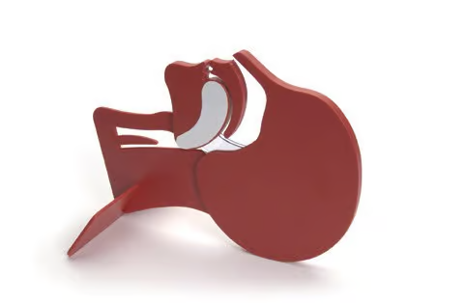  Aizrīšanās galvas modelis ar neatdalāmām kustīgām detaļām.  1. att. Aizrīšanās galvas modelis.  (attēlam ir ilustratīva nozīme)
TEHNISKĀS PRASĪBAS | Cilvēka galvas modeļa eksponāts ar kustīgām detaļām.  Izgatavots no augstvērtīga materiāla.
KVALITĀTES PRASĪBAS | Izstrādājumam jānodrošina droša lietošana, tas nedrīkst ievainot vai radīt apdraudējumu lietotājam.  Izstrādājuma kopšanas, fizikāli mehāniskās ilgizturības, krāsu noturības īpašībām jāatbilst drošības prasībām un pienācīgās kvalitātes līmenim visā garantijas paredzētajā lietošanas laikā.  Nav pieļaujama netīrumu klātbūtne, neparedzētu komponenšu atdalīšanās vai cita veida neregularitātes, vai deformācijas.
IEPAKOJUMS | Iepakojumam jānodrošina droša uzglabāšana un pasargāšana no apkārtējās vides.
GARANTIJAS PRASĪBAS | Garantijas laiks - ne mazāk kā 24 (divdesmit četri) mēneši no piegādes brīža.
PAPILDU PRASĪBAS | Cilvēka galvas modeļa eksponātam jābūt tīrāmam un dezinficējamam, izmantojot dezinfekcijas līdzekļus.  Jābūt pievienotai detalizētai lietošanas un kopšanas instrukcijai latviešu un/vai angļu valodā.
NFORMĀCIJA PAR IESPĒJĀM PIEGĀDĀT VAI SNIEGT TEHNISKAI SPECIFIKĀCIJAI ATBILSTOŠU PRECI |  | (Aizpildīt, ja attiecināms)
PRECES PIEGĀDES IZPILDES TEERMIŅŠ IESPĒJAMO LĪGUMSAISTĪBU GADĪJUMĀ. |  | (Aizpildīt, ja attiecināms)
NEVARAM SNIEGT TEHNISKĀ SPECIFIKĀCIJĀ ATBILSTOŠU PRECI, TAČU VARAM PIEDĀVĀT LĪDZVĒRTĪGU VAI LABĀKU PRECI, KAS NODROŠINA TEHNISKAJĀ SPECIFIKĀCIJĀ MINĒTO FUNKCIONALITĀTI (lūdzu atbildi izvērst vai atsūtīt savu piedāvājumu) |  | (Aizpildīt, ja attiecināms)

2024.gada ___._______

(paraksts) * (paraksta atšifrējums)

*ŠIS DOKUMENTS IR PARAKSTĪTS AR DROŠU ELEKTRONISKO PARAKSTU UN SATUR LAIKA ZĪMOGU

Aizpildot Tehnisko piedāvājumu, Pretendents norāda detalizētu informāciju par piedāvāto Preci - nosaukumu, aprakstu, ražotāju, konkrētus preces parametrus, veiktspējas rādītājus, raksturlielumus, vai ieraksta “NODROŠINĀSIM” vai “APSTIPRINU” Tehniskās specifikācijas punktos, kur nav nepieciešams norādīt konkrētus raksturlielumus,

